ПРАВИТЕЛЬСТВО ЧЕЛЯБИНСКОЙ ОБЛАСТИ
ГЛАВНОЕ УПРАВЛЕНИЕ ПО ТРУДУ И ЗАНЯТОСТИ НАСЕЛЕНИЯ
ЧЕЛЯБИНСКОЙ ОБЛАСТИ

Занятость и безработица
в Челябинской области

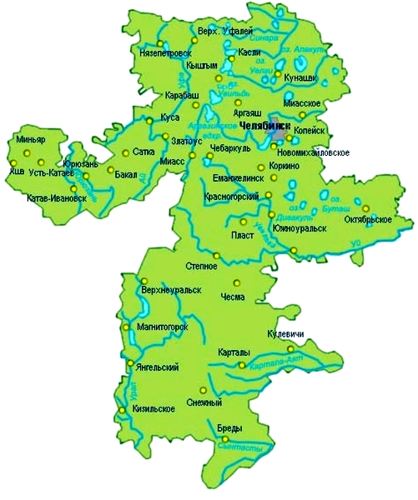
ЭКСПРЕСС – ИНФОРМАЦИЯ
№ 8,
ЯНВАРЬ-
АВГУСТ
2023 ГОД

г. Челябинск

Обращения в службу занятости.

Численность и состав безработных

В январе-августе 2023 года в Областные казенные учреждения Центры занятости населения городов и районов (далее ЦЗН) за содействием в поиске подходящей работы обратилось 30579 чел. (55345 чел. – здесь и далее в скобках приведены показатели за январь-август 2022 года или на 01.09.2022 г.), что на 44,7 % меньше, чем в январе-августе 2022 года.
Из обратившихся за содействием в поиске подходящей работы 96,0 (79,3) % – граждане, незанятые трудовой деятельностью; 58,9 (54,8) % – женщины; 16,4 (33,9) % – граждане, впервые ищущие работу (ранее не работавшие).
Численность граждан, признанных безработными, составила 18998 (27463) чел., что на 30,8 % меньше, чем в январе-августе 2022 года.

Динамика численности незанятого населения, состоящего на учете в ЦЗН

На конец  апреля | Численность незанятых граждан, состоящих на учете в ЦЗН, человек | Из них имеют статус  безработного |  | Заявленная работодателями потребность в работниках,  единиц | Коэффициент напряженности на рынке труда
На конец  апреля |  | человек | % | Заявленная работодателями потребность в работниках,  единиц | незанятые на одну  вакансию | безработные на одну  вакансию
2023 года | 12276 | 10776 | 87,8 | 43148 | 0,28 | 0,25
2022 года | 19165 | 16315 | 85,1 | 36544 | 0,52 | 0,45

Заявленная работодателями потребность в работниках за январь-август 2023 года составила 83622 (72392) вакансии, что на 15,5 % больше, чем в январе-августе 2022 года.
За отчетный период в ЦЗН обратлось 1162 (1743) чел., уволенных в связи с ликвидацией организаций либо сокращением численности или штата работников организаций, расположенных на территории Челябинской области, что на 33,3 % меньше, чем в январе-августе прошлого года. Из обратившихся, уволенных по сокращению, 473 чел. или 40,7 % (607 чел. или 34,8 %) нашли работу (доходное занятие).

Трудоустройство граждан

За отчетный период нашел подходящую работу 14201 (25344) чел., снижение на 44,0 %. Безработных граждан трудоустроено 10460 (12892) чел., что на 18,9 % меньше, чем в январе-августе 2022 года.
В счет квотируемых рабочих мест трудоустроено 30 (34) инвалидов.
Трудоустроено на временные работы 11109 (10880) чел., в том числе:
несовершеннолетних граждан в возрасте от 14 до 18 лет в свободное от учебы время – 10708 (10461) чел., увеличение на 2,4 %;
безработных граждан, испытывающих трудности в поиске работы – 366 (377) чел., снижение на 2,9 %;
безработных граждан в возрасте от 18 до 25 лет, имеющих среднее профессиональное образование и ищущих работу впервые – 35 (42) чел., снижение на 16,7 %.
Численность граждан, трудоустроенных на общественные работы, составила 2179 (3058) чел., снижение на 28,7 %.
Государственную услугу по содействию самозанятости получили 1147 (2257) безработных граждан, снижение на 49,2 %, из них 213 (244) чел. оформили государственную регистрацию в качестве юридического лица, индивидуального предпринимателя или самозанятого.
Государственную услугу по социальной адаптации на рынке труда получил 3561 (4589) безработный гражданин, снижение на 22,4 %.
Удельный вес трудоустроенных граждан в общей численности граждан, обратившихся за содействием в поиске работы, составил 46,4 (45,8) %.

Профориентация и профессиональное обучение

Государственную услугу по организации профессиональной ориентации граждан получили 29990 (40813) чел., из них 20903 (34003) чел. – безработные граждане, снижение соответсвенно на 26,5 и 38,5 %.
В январе-августе численность граждан, приступивших к профессиональному обучению, получению дополнительного профессионального образования, составила 2633 (3588) чел., из них: 2543 (3420) чел. – безработные граждане, 40 (66) чел. – пенсионеры, стремящиеся возобновить трудовую деятельность, 50 (102) чел. – женщины, находящиеся в отпуске по уходу за ребенком до достижения им возраста трех лет.
Из числа безработных граждан, приступивших к профессиональному обучению, получению дополнительного профессионального образования, 6,3 (6,8) % – граждане, впервые ищущие работу (ранее не работавшие); 11,6 (15,1) % – граждане, стремящиеся возобновить трудовую деятельность после длительного (более года) перерыва; 23,9 (25,1) % – граждане, проживающие в сельской местности.

Движение численности безработных граждан на рынке труда.
Численность безработных и уровень безработицы

За отчетный период снято с учета 22550 (32431) безработных граждан, из них: 46,4 (39,8) % – в связи с трудоустройством; 0,7 (1,3) % – назначена трудовая пенсия; 52,9 (58,9)% – снято по другим причинам (всего по другим причинам снято 11929 чел. из них 6769 чел. или 56,7 % снято в связи с длительной неявкой в ЦЗН).
Индекс движения безработных составил 1,19 (1,18).

На 1 сентября 2023 года уровень регистрируемой безработицы по области составил 0,60 (0,88) % от численности рабочей силы. В 10-и территориях уровень регистрируемой безработицы ниже среднеобластного показателя.
Таким образом, на рынке труда области на 01.09.2023 г., в сравнении с показателями на 01.09.2022 г., наблюдалось снижение:
численности граждан, состоящих на учёте из числа обратившихся за содействием в поиске подходящей работы – 12338 (19533) чел.;
численности безработных граждан, состоящих на учёте – 10776 (16315) чел.;
уровня регистрируемой безработицы – 0,60 (0,88) %;
коэффициента напряженности на рынке труда – 0,28 (0,52) незанятые/1 вак.;
увеличение: заявленной организациями области потребности в работниках – 43148 (36544) вакансий.

